附件3

“防范非法集资知识答题团队
争霸赛”参与指引

一、活动时间
6月15日10:00至6月25日24:00 （共9个工作日）
二、参与方式
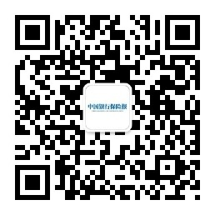
（一）扫码或搜索关注“中国银行保险报”微信公众号。

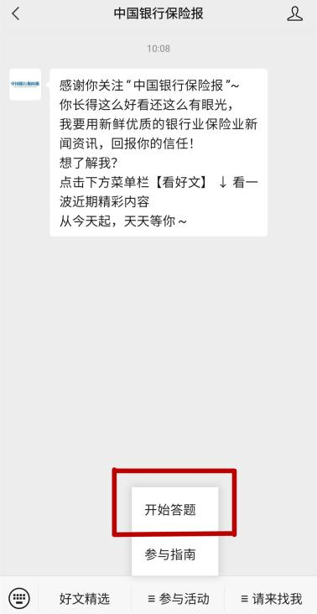
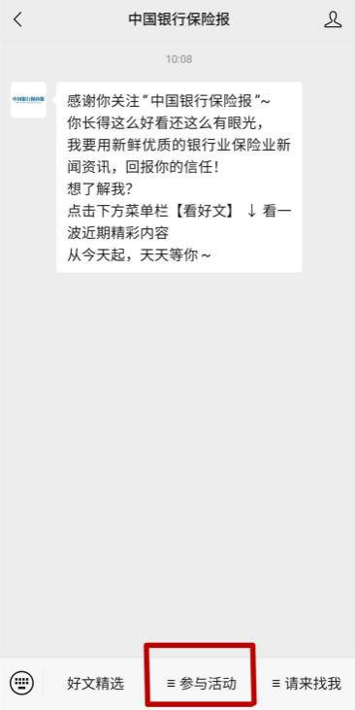
（二）点击底部菜单栏“参与活动”下的子菜单“开始答题”，即可进入活动页面。
（三）进入活动页面后，填写姓名并选择所在地区（省、自治区、直辖市、新疆生产建设兵团，不含港澳台地区）。输入手机号（选填）和工作单位（选填）后，即可开始答题。
三、活动形式
本次活动以“团队争霸”形式开展，以地区（省、自治区、直辖市、新疆生产建设兵团，不含港澳台地区）为单位划分战队。面向社会公众，任何个人均可参加，选择同一个地区的用户自动组成同一战队；各战队总成绩根据参与人数、得分情况等指标计算得出，每天定时公布Top10战队所在地区成绩及排名。
四、答题规则
活动期间，用户可每天进入公众号参与答题，每天作答8道题目，包括3道单选，每题10分，共30分；3道判断，每题10分，共30分；2道多选，每题20分，共40分，共计100分/天。活动期间内，每天均可答题; 试卷由系统挑选题库中的题目自动生成。
五、评选奖励
活动截止时，总成绩排名前十的战队即为优秀战队。活动结束后，处非联办将联合银行保险报为优秀战队所在地区颁发奖杯，同时参与用户也将有机会获赠手机话费等奖励。
六、本活动最终解释权归主办方所有。
联系人：王梦萦，010-63998061,17743502523。

